
ライブラリアン
ライブラリアン
受講生募集‼
子ども
子ども




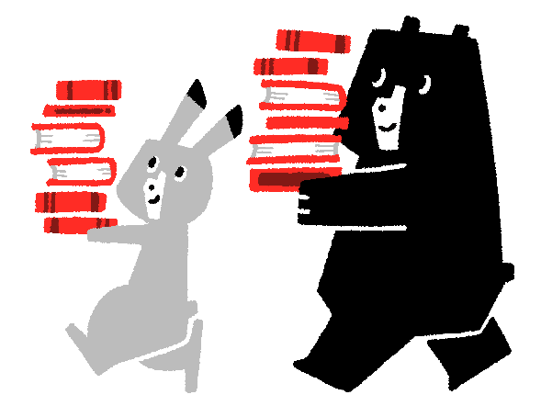
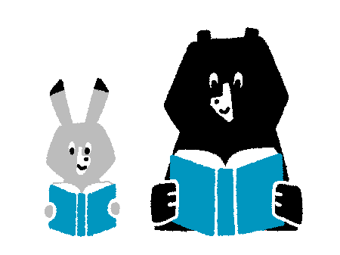
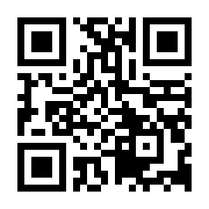




▲
図書館HP
お問合せ
長泉町民図書館
055-988-7801
tosyo.nagaizumi@ca.thn.ne.jp
日程など
日程：全７回
(くわしい日時はウラ面にて)
場所：長泉町民図書館
コミュニティながいずみ
定員：８人(応募者多数の場合は抽選)
対象：町内在住小学４年生～中学３年生
活動内容
・本の装備、修理
・おすすめ本のポップ作り
・図書館の仕事体験
・おはなし会
……など
図書館や本について学び、図書館司書の仕事を体験して、
家庭や学校で読書の楽しさや大切さを広めていく
「子どもライブラリアン」を目指そう！
くわしくは
ウラ面で！
申込〆切
5
3
（日）

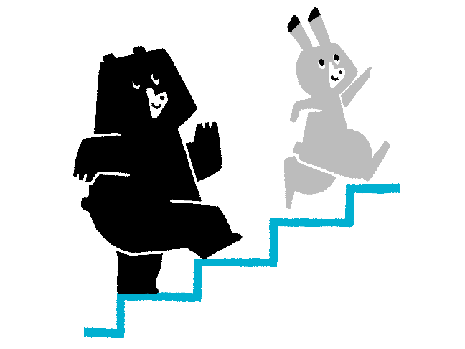


講座内容・日時等は
変更する場合が
あります。
ご了承ください。
申込フォーム▲
申込方法
下記の申込用紙を図書館カウンターまでお持ちいただくか、
電話または
申込フォームにて
お申込みください。

備考
※第1回～第5回は10：00～12：00
第6回は13：30～15：30、
第7回は10：00～15：00まで行います。
※講座１回につき１単位とし、年間で
５単位以上取得すると子どもライブ
ラリアンとして認定されます。

